Общество с ограниченной ответственностью «ЭнергияЛаб»


Комплект лабораторного оборудования
«Теория автоматического управления»
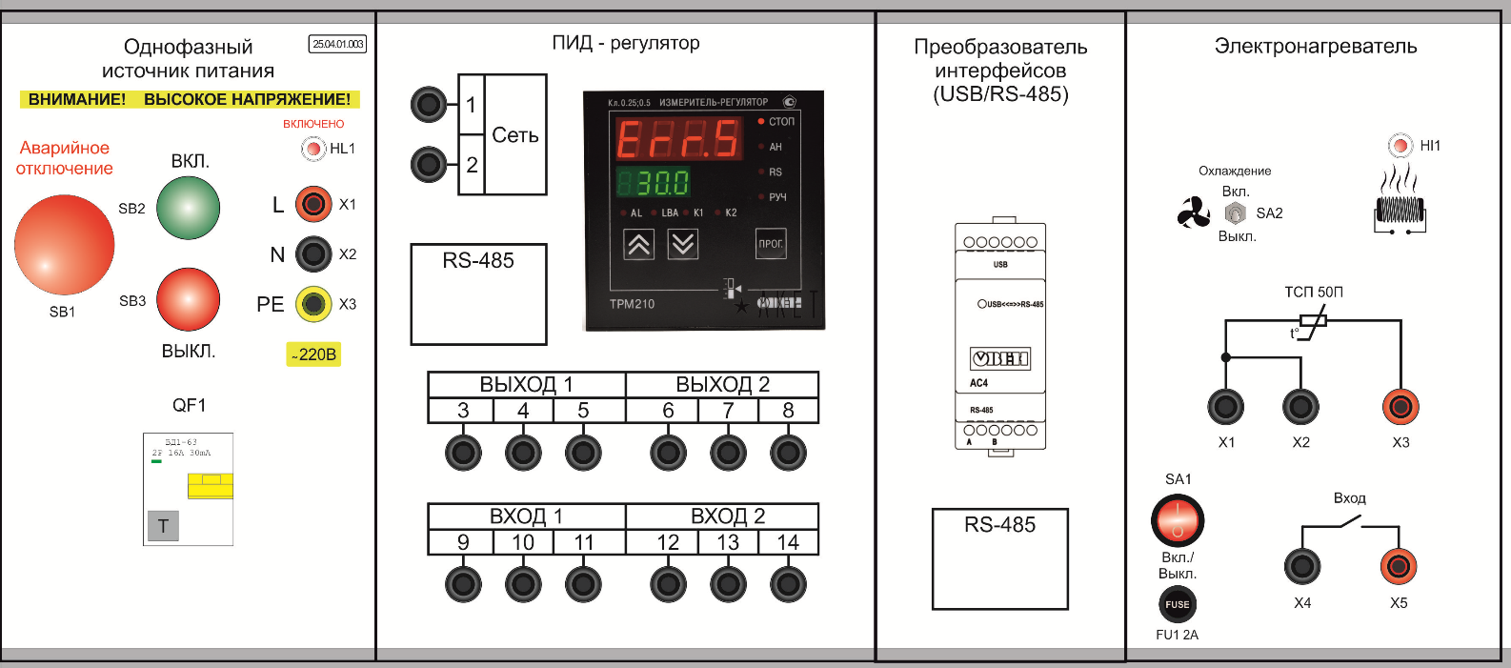

исполнение настольное, модульное
Краткие теоретические сведения
Воронеж 2021

Содержание
Общая теория ПИД-регуляторов и математическое описание. 3
П-регулятор. 7

И-регулятор. 9
ПИ-регулятор. 11
ПД-регулятор. 14
ПИД-регулятор. 15
Краткое описание и применение. 16

Краткие теоретические сведения
Общая теория ПИД-регуляторов и математическое описание
ПИД регулятор был изобретён ещё в 1910 году. Через 32 года, в 1942 году, Зиглер и Никольс разработали методику его настройки. После появления микропроцессоров в 1980 х годах развитие ПИД регуляторов происходит нарастающими темпами. Общее количество публикаций по ПИД регуляторам за 9 лет с 1973 по 1982 год составило 14 шт., с 1983 по 1992 год – 111 шт., а за период с 1998 по 2002 год (всего за 4 года) – 225 шт. На одном только семинаре IFAC (International Federation of Automatic Control) в 2000 году было представлено около 90 докладов, посвящённых ПИД регуляторам.
Количество патентов по этой теме, содержащихся в патентной базе данных http://gb.espacenet.com, в январе 2006 года составило 364 шт. ПИД регулятор относится к наиболее распространённому типу регуляторов.
Порядка 90 95% регуляторов, находящихся в настоящее время в эксплуатации, используют ПИД алгоритм.
Причинами столь высокой популярности являются простота построения и промышленного использования, ясность функционирования, пригодность для решения большинства практических задач и низкая стоимость.

Простейшая система автоматического регулирования с обратной связью показана на рис. 5.34. В ней блок называют регулятором (от слова Regulator), - объектом регулирования (от слова Process), r - управляющим воздействием или уставкой (reference), e - сигналом рассогласования или ошибки (error), u - выходной величиной регулятора, y - регулируемой величиной.

Если выходная переменная u регулятора описывается выражением
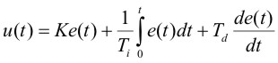, | (5.36)
где - время; - пропорциональный коэффициент (безразмерный), постоянная интегрирования (размерность времени) и постоянная дифференцирования (размерность времени) регулятора, то такой регулятор называют ПИД-регулятором.
В частном случае пропорциональная, интегральная или дифференциальная компоненты могут отсутствовать и такие упрощенные регуляторы называют П, И или ПИ регуляторами.
Распространены также следующие модификации выражения (5.36):
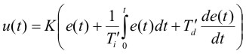, | (5.37)
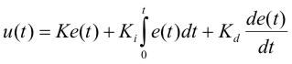. | (5.38)

Между параметрами выражений (5.36) - (5.38) существует простая связь. Однако отсутствие общепринятой системы параметров часто приводит к путанице. Это нужно помнить при замене одного ПИД контроллера на другой, при задании его параметров или использовании программ настройки параметров. Мы будем пользоваться выражением (5.36).
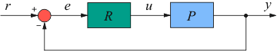 | 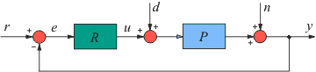
Рис. 5.34. ПИД-регулятор в системе с обратной связью | Рис. 5.35. ПИД-регулятор в системе с шумом n и внешними возмущениями d
Следует подчеркнуть, что входом объекта управления на всех рисунках является выход регулятора, т.е. величина u, которая в соответствии c (5.36)-(5.38) и рис. 5.34 имеет ту же размерность, что и рассогласование e, выходная величина y и уставка r. Т.е., если объект управляется, например, ШИМ-регулятором, током, или частотой вращения вала, во всех этих случаях управляющей величиной является u, а в модель объекта управления P следут ввести преобразователь величины u в ширину импульса ШИМ-регулятора, в ток или в частоту вращения вала соответственно. Это надо учитывать также при задании входного воздействия в экспериментах для настройки регулятора (см. раздел "Расчет параметров"). Таким воздействием во всех случаях должна быть величина u (выходная величина регулятора).
Используя преобразование Лапласа при нулевых начальных условиях u(0)=0 , выражение (5.36) можно представить в операторной форме:
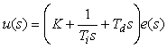. | (5.39)
Таким образом, передаточная функция ПИД-регулятора имеет вид
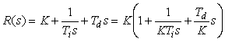 . | (5.40)
Амплитудно-частотная и фазо-частотная характеристика передаточной функции (5.40) при параметрах =1 с, =1 с, =10 показаны на рис. 5.36. Переходная характеристика ПИД-регулятора (реакция на единичный скачок) представляет собой сумму постоянной составляющей , прямой линии , полученной при интегрировании единичного скачка и дельта-функции Дирака , полученной при дифференцировании единичного скачка.
Из рис. 5.34 следует, что
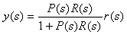, или 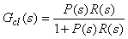, | (5.41)

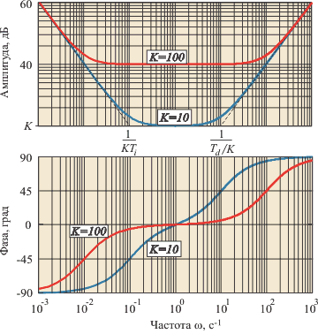
Рис. 5.36. АЧХ и ФЧХ ПИД-регулятора при =1 с, =1 с, =10 и =100
где - передаточная функция замкнутой системы.
На систему автоматического регулирования могут воздействовать внешние возмущения и шум измерений (рис. 5.35). Внешние возмущения (влияние нагрузки, изменение температуры окружающей среды, ветер, течение воды и т.п.) обычно распределены пространственно по объекту, однако для упрощения анализа их моделируют сосредоточенным источником , приложенным к входу или источником , приложенным к выходу объекта.
Источник шума моделирует погрешность измерений выходной переменой , погрешность датчика, а также помехи (см. [Денисенко]), воздействующие на канал передачи сигнала с выхода системы на ее вход.
С учетом возмущающих воздействий и шума уравнение системы автоматического управления примет вид
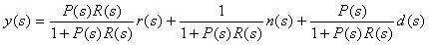 | (5.42)
Рассмотрим теперь несколько частных случаев.

5.2.1. П-регулятор
Пусть интегральная и дифференциальная компоненты отсутствуют, т.е. . Тогда из (5.40) получим и (5.42) можно преобразовать к виду
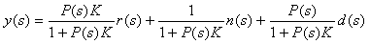. | (5.43)
В установившемся режиме, при или передаточная функция процесса равна коэффициенту передачи . При этом выражение (5.43) преобразуется к виду
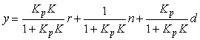. | (5.44)
Как следует из полученной формулы, влияние возмущений d снижается с ростом петлевого усиления и при обратно пропорционально коэффициенту регулятора . Однако проблема устойчивости не позволяет выбирать как угодно большим.
Влияние помехи n также уменьшается с ростом петлевого усиления и пропорционального коэффициента регулятора.
Дополнительно влияние помехи можно уменьшить применением экранирования, правильного заземления, витых пар, уменьшением длины проводников в цепи обратной связи и др., см. [Денисенко]).
При пренебрежимо малых помехах и внешних возмущениях погрешность П-регулятора , как следует из (5.44), определяется величиной пропорционального коэффициента усиления:
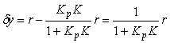. | (5.45)
Эта погрешность обычно не может быть сделана как угодно малой путем увеличения усиления регулятора, поскольку с ростом сначала падает запас по фазе и усилению системы с обратной связью, что ухудшает ее робастность и качество регулирования, затем возникают периодические колебания (система теряет устойчивость), см. рис. 5.37.
Поэтому в П-регуляторах для снижения погрешности используют метод компенсации. Для этого к входу объекта регулирования прикладывают компенсирующее воздействие , которое аддитивно добавляется к возмущению d, чтобы суммарное воздействие возмущения и компенсирующего воздействия стало равно . Отметим, что при изменении значения уставки компенсацию нужно выполнить заново, поскольку погрешность (5.45) пропорциональна (т.е. является мультипликативной), а компенсация в виде является аддитивной (не зависит от ).
Скомпенсировать погрешность можно также с помощью коррекции величины . Для этого управляющее воздействие после коррекции (обозначим его ), как следует из (5.44) и (5.45), должно иметь вид
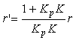. | (5.46)

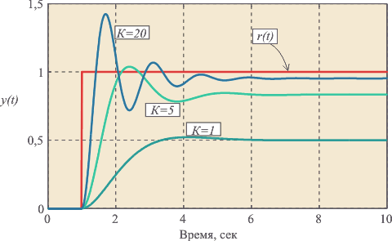
Рис. 5.37. Изменение переменной во времени при подаче единичного скачка на вход системы при разных
Переходный процесс в контуре с П-регулятором при и разных показан на рис. 5.37. При малых система имеет малое перерегулирование, но большую статическую погрешность (50%). С ростом погрешность уменьшается, но возрастает перерегулирование.
Объясняется поведение П-регулятора следующим образом. С ростом усиления вся АЧХ разомкнутой системы (АЧХ петлевого усиления , сдвигается вверх, в том числе возрастает усиление на частоте , где фазовый сдвиг в контуре с обратной связью равен 180˚. Это приводит к уменьшению запаса по фазе и усилению, возрастает колебательность и перерегулирование. Если петлевое усиление на частоте достигает 1, в системе устанавливаются незатухающие колебания. Подробнее описание этого процесса см. в разделе "Частотная идентификация в режиме релейного регулирования".

5.2.2. И-регулятор
Рассмотрим теперь случай, когда в ПИД-регуляторе остается только интегральный член, т.е. и . Из (5.39) получим
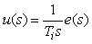. | (5.47)
Модуль и аргумент передаточной функции (5.47) равны
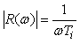, 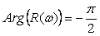. | (5.48)
АЧХ И-регулятора в логарифмическом масштабе представляет собой прямую линию с наклоном -20дб/дек во всем диапазоне частот, от 0 до , которая пересекает ось частот (проведенную при ) в точке . ФЧХ представляет собой горизонтальную линию с ординатой .
На низких частотах, при , коэффициент передачи регулятора (5.48) больше единицы и стремится к бесконечности при . Поскольку случаю во временной области соответствует , или установившийся (равновесный) режим 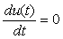 для асимптотически устойчивых систем, то передаточная функция любого устойчивого объекта (за исключением объектов с интегрирующими процессами, см. раздел "Модели интегрирующих процессов") при будет равна статическому коэффициенту передачи . Поэтому, подставляя в (5.42) и , получим для системы с И-регулятором
. | (5.49)

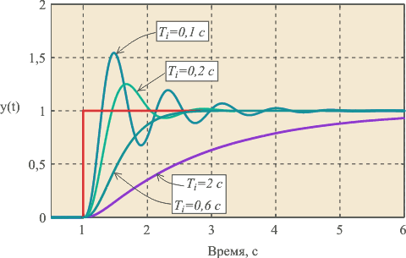
Рис. 5.38. Реакция на скачок замкнутой системы с объектом 2-го порядка (5.50) с И-регулятором при и разных
Это означает, что система с И-регулятором не имеет ошибки в установившемся режиме.
Отметим аналогию между И-регулятором и операционным усилителем. Операционный усилитель (ОУ) имеет передаточную функцию вида 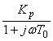, параметры которой для типовых микросхем ОУ равны , . Поэтому практически во всем рабочем диапазоне частот и передаточная функция ОУ описывается упрощенным выражением 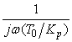, т.е. совпадает с передаточной функцией И-регулятора. Схемы включения ОУ также подобны структурам систем управления с И-регулятором.
На рис. 5.38 показаны переходные характеристики замкнутой системы с И-регулятором и объектом второго порядка вида
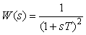, где . | (5.50)
При больших постоянных интегрирования переходная характеристика имеет вид, сходный с характеристикой апериодического звена. С уменьшением растет усиление регулятора в соответствии с (5.48) и когда на частоте петлевое усиление контура с обратной связью приближается к 1, в системе появляются колебания (рис. 5.38, кривая ).
Вторым фактором, влияющим на устойчивость замкнутой системы, является дополнительный сдвиг фаз величиной -, вносимый И-регулятором в контур регулирования. Поэтому объект 1-го порядка с малой транспортной задержкой, или объект 2-го порядка, устойчивый в контуре с П-регулятором, может потерять устойчивость в контуре с И-регулятором.

5.2.3. ПИ-регулятор
В ПИ-регуляторе только постоянная дифференцирования равна нулю, :
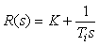. | (5.51)

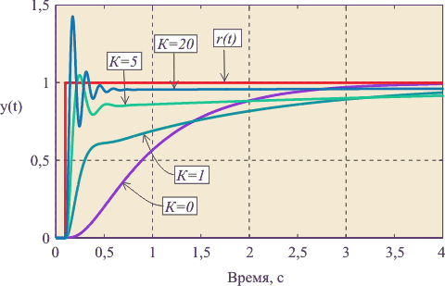 | 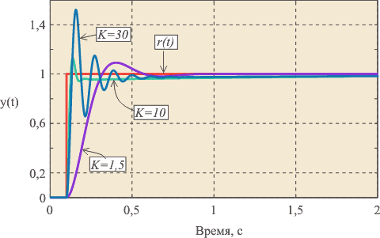
Рис. 5.39. Реакция замкнутой системы с ПИ регулятором на скачок при для объекта вида (5.50) при | Рис. 5.40. Реакция замкнутой системы с ПИ регулятором на скачок при для объекта вида (5.50) при

АЧХ ПИ-регулятора можно получить из рис. 5.36, если отбросить правую ветвь АЧХ с наклоном +20 дБ/дек. При этом сдвиг фаз на частотах выше 1 Гц (на рис. 5.36) не превысит уровень 0˚. Таким образом, ПИ-регулятор имеет два существенных положительных отличия от И-регулятора:
во-первых, его усиление на всех частотах не может стать меньше , следовательно, увеличивается динамическая точность регулирования,
во-вторых, по сравнению с И-регулятором, он вносит дополнительный сдвиг фаз только в области низких частот, что увеличивает запас устойчивости замкнутой системы.
Оба фактора дают дополнительные степени свободы для оптимизации качества регулирования. В то же время, как и в И-регуляторе, модуль коэффициента передачи регулятора с уменьшением частоты стремится к бесконечности, обеспечивая тем самым нулевую ошибку в установившемся режиме. Отсутствие сдвига фаз на высоких частотах позволяет увеличить скорость нарастания управляемой переменной (по сравнению с И-регулятором) без снижения запаса устойчивости. Однако это справедливо до тех пор, пока пропорциональный коэффициент не станет настолько большой, что увеличит усиление контура до единицы на частоте .
Переходный процесс в ПИ-регуляторе при разных сочетаниях и показан на рис. 5.39, рис. 5.40.
При (рис. 5.39) получаем И-регулятор. С ростом пропорционального коэффициента появляется дополнительная ошибка во время переходного процесса (см. также рис. 5.37 и (5.45)), которая уменьшается с ростом , однако при этом снижается запас устойчивости системы, поскольку с ростом увеличивается усиление на частоте . Это приводит к появлению затухающих колебаний в начале переходного процесса (рис. 5.39). Когда величина становится достаточно большой для компенсации ослабления сигнала в объекте на частоте , в системе появляются незатухающие колебания.
Следует отметить, что в отличие от П-регулятора, в котором ошибка остается в установившемся режиме, наличие интегрального члена в ПИ-регуляторе сводит эту ошибку в идеальном регуляторе до нуля, как в И-регуляторе. Выражение для ошибки ПИ-регулятора можно получить, подставив (5.51) в (5.41) и вычтя из полученного выражения :
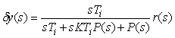. | (5.52)

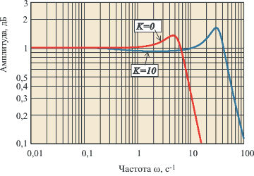
Рис. 5.41. АЧХ замкнутого контура с ПИ-регулятором при для объекта вида (5.50) при

Как видим, при , т.е. в установившемся режиме, ошибка .
Однако появление пропорционального коэффициента приводит к затягиванию переходного процесса по сравнению с И-регулятором при тех же и , (рис. 5.39). Объясняется это тем, что в ПИ-регуляторе сигнал ошибки , поступающий на вход интегратора, меньше, чем в И-регуляторе (он уменьшается благодаря пропорциональному коэффициенту), поэтому сигнал, компенсирующий ошибку 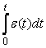 нарастает медленнее, чем в И-регуляторе. В частотной области этот процесс можно объяснить тем, что с ростом полюс передаточной функции смещается влево (рис. 5.36), т.е. расширяется область частот, в которой интегральной составляющая пренебрежимо мала и ПИ-регулятор вырождается в чистый П-регулятор, для которого характерна статическая ошибка. В АЧХ замкнутой системы с большим (рис. 5.41) появляется погрешность (уменьшение амплитуды выходного сигнала) в диапазоне частот выше . С ростом эта частота сдвигается влево, что во временной области соответствует затягиванию процесса установления.

5.2.4. ПД-регулятор
Если в уравнении ПИД-регулятора положить , получим уравнение регулятора без интегрального члена (ПД-регулятор):
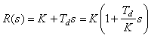,
откуда следует, что на высоких частотах (в начале переходного процесса) ПД-регулятор имеет высокое усиление и, следовательно, точность, а в установившемся режиме (при ) он вырождается в П-регулятор со свойственной ему статической ошибкой. Если статическую ошибку скомпенсировать, как это делается в П-регуляторах, то возрастет ошибка в начале переходного процесса.
Таким образом, ПД-регулятор по своим потребительским свойствам оказывается хуже П-регулятора, поэтому на практике он используется крайне редко. П-регулятор имеет только одно положительное свойство: он вносит в контур регулирования положительный фазовый сдвиг (рис. 5.36), что повышает запас устойчивости системы при малых .
Однако с увеличением растет усиление регулятора на высоких частотах, и, когда петлевое усиление контура регулирования достигает единицы на частоте , система переходит в режим автоколебаний.

5.2.5. ПИД-регулятор
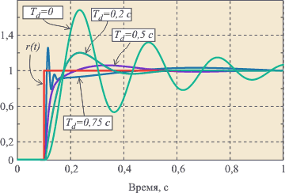
Рис. 5.42. Реакция замкнутой системы с ПИД регулятором на скачок при , для объекта вида (5.50) при
ПИД-регулятор (5.40) можно получить добавлением дифференциального члена к ПИ-регулятору. Поэтому на ПИД-регулятор переносятся все свойства ПИ-регулятора и добавляются новые. Дифференциальный член, как следует из рис. 5.36, вносит положительный фазовый сдвиг до 90˚ на частотах выше . Это позволяет обеспечить устойчивость или улучшить качество регулирования системы в случаях, когда это невозможно сделать с помощью ПИ-регулятора.
На рис. 5.42 показано влияние постоянной дифференцирования на форму отклика замкнутой системы на скачок . Уменьшение амплитуды колебаний и увеличение коэффициента затухания с ростом постоянной дифференцирования объясняется тем, что благодаря положительному наклону АЧХ в области (см. рис. 5.36) уменьшается сдвиг фаз в контуре регулирования.
Дальнейшее увеличение постоянной дифференцирования (т.е. снижение частоты ) приводит к росту усиления ПИД-регулятора на высоких частотах, при (рис. 5.36). Поскольку фазовый сдвиг , связанный с транспортной задержкой (см. раздел "Модели объектов управления"), неограниченно увеличивается с ростом частоты, то при увеличении усиления в связи с ростом всегда наступает момент, когда петлевое усиление системы на частоте фазового сдвига 180˚ превысит единицу. При этом на переходной характеристике замкнутой системы сначала появляются затухающие колебания (кривая ), затем, при дальнейшем увеличении , система переходит в колебательный режим.

Краткое описание и применение

Применяя пропорционально интегрально-дифференциальный закон регулирования (ПИД закон). ПИД предполагает уменьшение мощности, подаваемой на нагреватель, по мере приближения температуры объекта к заданной температуре.
Кроме того, в установившемся режиме регулирования по ПИД закону находится величина тепловой мощности, необходимой для компенсации тепловых потерь и поддержания заданной температуры.
Пропорционально - интегрально-дифференциальный закон регулирования обеспечивает значительно более высокую точность поддержания температуры, чем позиционный. Мощность N, которая должна выделяться нагревателем, выраженная в процентах от его максимальной мощности, рассчитывается по формуле: 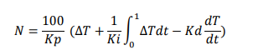где Kp, Ki, Kd - пропорциональный, интегральный и дифференциальный коэффициенты регулирования соответственно (ПИД коэффициенты). Первое слагаемое в выражении (пропорциональная составляющая) прямо пропорционально «невязке» ∆ܶ = ܶус − Т∆– разности температурной уставки ܶус и измеренного значения температуры ܶ. Его смысл состоит в том, что при «невязке» ∆ܶ = Кр (в °С) регулятор начнет снижать мощность. Второе слагаемое в установившемся режиме регулирования равно величине тепловой мощности, необходимой для компенсации тепловых потерь при ∆ܶ = 0. Третья составляющая пропорциональна скорости изменения температуры с обратным знаком и должна препятствовать резким изменениям температуры объекта (дифференциальная составляющая).
Для того, чтобы достичь высокого качества регулирования температуры необходимо правильно настроить регулятор – задать три коэффициента. Коэффициенты ПИД регулирования в приборах Термодат могут быть найдены автоматически при запуске режима автонастройки, но могут быть заданы наладчиком оборудования в режиме ручной настройки прибора. Нахождение и настройка коэффициентов требует от пользователя опыта. Рекомендации по настройке даются в специальной технической и научной литературе. Здесь мы приведём варианты настройки ПИД закона регулирования по методу Зиглера- Николсона.
ПИД (или английская аббревиатура - PID) – это регулятор, осуществляющий пропорциональное, интегрирующее и дифференциальное управление. ПИД регуляторы находят широкое применение в современных системах точного контроля, таких как управление термосистемами и системами позиционирования. Использование ПИД регуляторов помогает уменьшить энергетические потери на настройку системы и обеспечивают более быстрый выход на требуемые параметры.
В общем случае ПИД регулятор получает значение определяющего параметра от объекта и воздействует на управление, состояние которого влияет на исходный параметр. Классическим примером применения ПИД регулятора являются управление термосистемой, будь это нагреватель или холодильная установка. Данный пример интересен тем, что нагрев или охлаждение процессы достаточно инертные и зачастую снижение температуры получается естественным путем из-за потерь
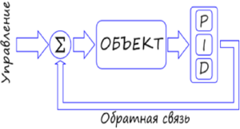
ПИД регуляторы применяются в системах, математическое описание которых трудоемко, или не может быть получено из-за случайного характера воздействия внешней среды или помех. Для термосистемы информация о состоянии объекта представляет собой значение температуры с датчика, а объект управления – нагреватель системы. Размерности графиков приведены условно, так как точная модель регулятора зависит от конкретных особенностей термосистемы.
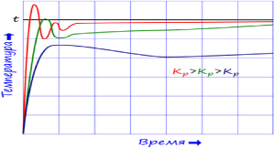
Рис. 2

Пропорциональное управление рассчитывается как произведение постоянного коэффициента Кpна текущую ошибку отклонения. Если включить в обратную связь нагревателя термосистемы только пропорциональное управление, требуемую температуру вообще невозможно достичь (Рис. 2). Это связано с инерционностью системы, так как управление нагревателем должно осуществляется с учетом динамики повышения температуры объекта.
Интегральное регулирование реализуется умножения суммы ошибок температур до текущего момента времени на интегральный коэффициент KI. Для термосистем интегрирующее управление вполне может поддерживать заданную температуру (Рис. 3). Такое управление компенсирует запаздывание нагревание объекта и позволяет приблизиться к требуемому значению с большей или меньшей точностью. Для систем с меньшей инерционностью применения только интегрального управления неприменимо, так как запаздывание процесса накопления ошибки приведет к «вылетанию» регулируемого параметра и появлению колебаний.
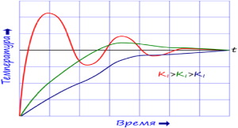
Рис. 3
С применением дифференциального управления система получает возможность компенсировать возможную будущую ошибку параметра. Расчет дифференциальной составляющей численно выглядит как разность между текущим и предыдущим значением параметра, умноженную на коэффициент регулирования KD. Так как используется измерения, выполненные в небольшом интервале времени, ошибки и внешнее воздействие сильно влияет на процесс регулирования.
Дифференциальное управление в чистом виде трудно реализуется для большинства систем из-за указанных факторов.
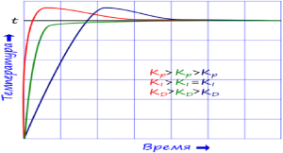
Рис. 4
В сумме, три компоненты ПИД регулятора обеспечивает получение эффективного результата в коротком промежутке времени (Рис. 4).
На практике лучшие результаты достигаются подбором констант для каждого компонента регулирования. Также находят применения саморегулирующие ПИД контроллеры, для которых коэффициенты рассчитываются программным путем внутри системы.
Каждый из них находится в пропорции с определенной величиной: Первый – с сигналом рассогласования. Второй – с интегралом сигнала рассогласования. Третий – с производной сигнала рассогласования.
Если какой-либо компонент выпадет из этого процесса, то данный регулятор уже не будет представлять собой ПИД. В этом случае его схема будет просто пропорциональной, пропорционально-дифференцирующей, пропорционально-интегрирующей. Поскольку эти приборы чаще всего используются для поддержания заданного уровня температуры, целесообразно ПИД-регулятор рассматривать на практических примерах именно в этом ракурсе. В самом процессе будет участвовать объект, на котором должна поддерживаться заданная температура. Все регулировки осуществляются извне. Другой составляющей будет само устройство с микроконтроллером, которое непосредственно решает имеющуюся задачу.
Через измеритель на контроллер поступают данные об уровне температуры на данный момент. Мощность нагревателя отдельно контролируется специальным устройством. Для того чтобы установить требуемое значение параметров температуры, микроконтроллер нужно подключить к компьютеру.
Таким образом, исходными данными служат следующие температурные показатели: текущее значение и уровень, до которого должен нагреться или остыть рассматриваемый объект. На выходе должна получиться величина мощности, передаваемой к нагревательному элементу. Именно она обеспечивает необходимый температурный режим, позволяющий выполнить поставленную задачу.
Для ее решения будут задействованы все три компонента, рассмотренные дальше. Три составляющих рабочего процесса ПИД-регулятора
Формирование выходного сигнала осуществляет пропорциональная составляющая. Данный сигнал удерживает входную величину, подлежащую регулировке, на нужном уровне и не дает ей отклоняться. С повышением этого отклонения возрастает и уровень сигнала.
Если на входе регулируемая величина сравняется с заданным значением, то уровень выходного сигнала будет равен нулю. Однако на практике невозможно отрегулировать нужную величину с помощью лишь одной пропорциональной составляющей и стабилизировать ее на определенном уровне.
Всегда существует вероятность статической ошибки, равной величине отклонения, поэтому стабилизация выходного сигнала останавливается на этом значении. Данная проблема решается за счет использования второго, интегрирующего компонента. Его основным элементом является интеграл по времени, взятый от общей величины рассогласования. То есть, интегральная составляющая находится в пропорции с этим интегралом. Данный компонент способен ликвидировать статическую ошибку, так как регулятор постепенно накапливает учет статической погрешности. Таким образом, при отсутствии внешних воздействий, через определенный период времени регулируемая величина будет приведена в стабильное состояние на отметке правильного значения. В этом случае величина пропорциональной составляющей будет нулевой, а интегрирующая полностью обеспечивает точность выходных данных. Однако и она может вызвать неточности, требующие исправления, в случае неправильного выбора коэффициента. Эти отклонения устраняются за счет третьих – дифференциальных составляющих, пропорциональных с темпом изменяющегося отклонения величины. Она препятствует отклонениям, возможным в перспективе под влиянием задержек или внешних воздействий. Все три компонента дискретно связаны между собой.
Теория и практика использования ПИД-устройств ПИД-регулятор температуры способен поддерживать заданное значение какой-то величины на протяжении определенного промежутка времени. С этой целью используется изменение напряжения и других величин, которые можно рассчитать по специальным формулам. При этом учитывается величина уставки и заданного значения, а также разница или рассогласование.
На практике используется другая формула 2 с коэффициентом усиления, подходящим к любому из трех составляющих. На практике ПИД-регулирование систем в теоретическом плане анализируются довольно редко.
Это связано с недостатком информации о характеристиках регулируемого объекта, нелинейностью и нестабильностью всей системы, когда невозможно использовать дифференцирующий компонент. Рабочий диапазон устройств, функционирующих на практике, обычно ограничивается верхним и нижним пределами. В связи с нелинейностью, каждая настройка выполняется экспериментально, при подключении объекта к системе управления. Величина, образуемая с помощью программного алгоритма управления, имеет специфические особенности. Например, для нормальной регулировки температуры может потребоваться вместо одного сразу два прибора: один будет управлять нагревом, а другой – охлаждением. В первом случае осуществляется подача разогретого теплоносителя, а во втором – хладагента.
Самым современным прибором считается цифровой ПИД-регулятор, воплотивший в своей конструкции все варианты практических регулировочных решений.
ПИД коэффициенты при использовании метода проб и ошибок подбираются по отдельности, чтобы наблюдать влияние каждого из них.
Этот процесс является достаточно трудоёмким, так как требует проведения некоторого количества испытаний.
1. Установите температуру регулирования, близкую к той, при которой будет работать нагреватель.
2. Включите режим регулирования с произвольным пропорциональным коэффициентом Kp (например, 20), интегральным коэффициентом Ki=«выключено», Kd=0. Если объект не подвергается динамичным внешним тепловым воздействиям, дифференциальный коэффициент можно будет и впоследствии оставить равным 0, либо подобрать его в последнюю очередь.
3. Подождите, когда температура достигнет установившегося значения или установившихся колебаний. Время установления зависит от объекта нагрева, его теплоемкости, теплоотдачи, свойств нагревателя.
4. Если в установившемся режиме отсутствуют колебания температуры (установившаяся температура в этом случае всегда будет меньше температуры регулирования), уменьшайте Kp до тех пор, пока не начнутся заметные температурные колебания обязательно с превышением температурной уставки.
5. Если в установившемся режиме уже наблюдаются колебания температуры, увеличивайте Kp до тех пор, пока колебания температуры не прекратятся.
6. Запишите критическое значение пропорционального коэффициента Кр кр при котором появляются температурные колебания (пункт 4) или прекращаются (пункт 5).
7. Измерьте и запишите период температурных колебаний τ после их появления (пункт 4) или перед их прекращением (пункт 5).
8. Установите значения коэффициентов Kp, Ki, Kd в соответствии с таблицей. Тип регулирования Пропорциональный коэффициент Kp Интегральный коэффициент Ki Дифференциальный коэффициент Kd.
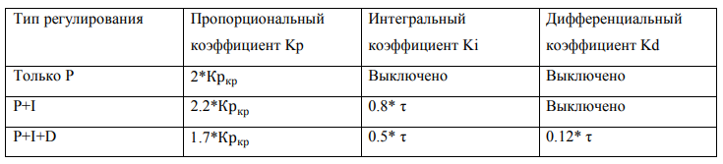

© ООО «ЭнергияЛаб»
г. Воронеж, 394019, ул. Загородная, д. 26а
тел./факс: +7(473) 200-15-81
Электронная почта: info@vrnlab.ru
Сайт: www.vrnlab.ru

